apstiprinĀts
Daugavpils Individuālo sporta veidu skolas direktore
_________________A.Titova

Daugavpilī, 2020.gada 21.maijā
Nr. DISVS2020/29
UZAICINĀJUMS
piedalīties aptaujā par līguma piešķiršanas tiesībām
Daugavpils ISVS izlaiduma apbalvojumu iegādei

- Pasūtītājs:
Pasūtītāja nosaukums | Daugavpils Individuālo sporta veidu skola
Adrese | Kandavas iela 17a, Daugavpils, LV-5401
Reģ.Nr. | 40900021067
Kontaktpersona | Metodiķe Jevgeņija Dedele, tāl.26355583  e-pasts: disvs@daugavpils.lv

2. Iepirkuma priekšmets: Daugavpils ISVS izlaiduma apbalvojumu iegāde
3. Paredzamā līgumcena: līdz EUR 125,00 bez PVN
4. Līguma izpildes termiņš: 2020.gada 10.jūnijs
5. Nosacījumi pretendenta dalībai aptaujā
5.1.Pretendents ir reģistrēts Latvijas Republikas Uzņēmumu reģistrā vai līdzvērtīgā reģistrā ārvalstīs;
5.2. Pretendentam ir pieredze tehniskajā specifikācijā minētā pakalpojuma sniegšanā;
5.3. Pretendentam ir jābūt nodrošinātai mājas lapai, lai būtu iespēja iepazīties ar preču klāstu;
5.4. Precīzs pakalpojuma apraksts ir noteiks tehniskajā specifikācijā (pielikums Nr.1);
5.5.Preces tiks iepirktas pa daļām, saskaņā ar Pasūtītāja iepriekšēju pasūtījumu (rakstisku vai mutisku), līgumā noteiktajā kārtībā. Pasūtītājam nav pienākums nopirkt visas tehniskās specifikācijās noteiktās preces. Pasūtītās preces būs jāpiegādā uz piegādātāja rēķina;
5.6. Pretendentam nav tiesību mainīt piedāvātās preces aprakstu;

6.Pretendentu iesniedzamie dokumenti dalībai aptaujā
6.1. Pretendents sastādīts finanšu/tehniskais piedāvājums (2.pielikums)

7.Piedāvājuma izvēles kritērijs: piedāvājums, kas pilnībā atbilst prasībām;
8.Piedāvājums iesniedzams: līdz 2020.gada 22.maijam, plkst.16.00
9.Piedāvājums var iesniegt:
9.1.personīgi, vai pa pastu pēc adreses Kandavas ielā 17a, Daugavpilī (3.stāvs, kab.302)
9.2.elektroniski (e-pasts: disvs@daugavpils.lv)
10.Paziņojums par rezultātiem: tiks ievietota Daugavpils pilsētas domei tīmekļa vietnē www.daugavpils.lv , sadaļā “Pašvaldības iepirkumi, konkursi”

Pielikumā:
- Tehniskā specifikācija;
- Finanšu-tehniskā piedāvājuma forma.
1.pielikums

Tehniskā specifikācija

Veicamā darba uzdevumi: apbalvojumu izgatavošana un piegāde;
Pasūtījuma izpildināšana: 2020.gada 10.jūnijs;
Piegāde: bezmaksas

Nr.p.k. | Preces nosaukums | Apraksts | Mērvienība | Cena bez PVN
1. | Preces nosaukums
1. | Pateicība  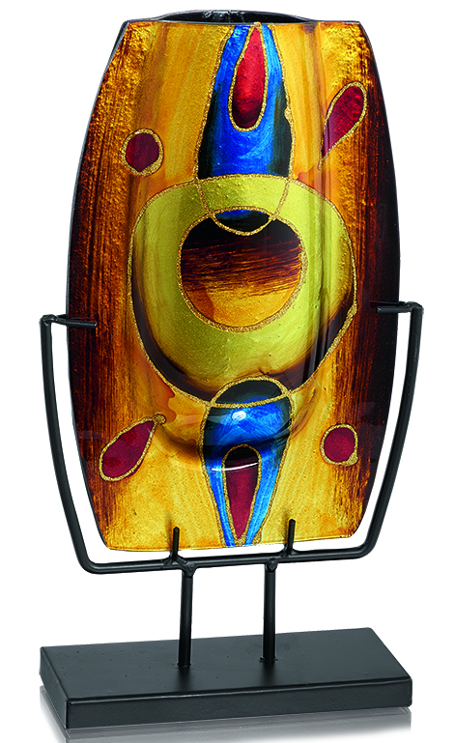 | Roku darba keramikas vāze taisnstūra formā ar krāsainu gleznojumu – augstums 36cm.  Pamatne melna metāla – 80x25cm.  Personalizācija – gravējums proporcionāli pamatnes, izmēriem, t.sk. maketēšana un dizains, saskaņā ar iesniegto tekstu un zīmoliem. | 6 gab.

Tehnisko specifikāciju sagatavoja
Daugavpils Individuālo sporta veidu skolas metodiķe J. Dedele

2.Pielikums

2020.gada ____._______________, Daugavpilī

FINANŠU - TEHNISKAIS PIEDĀVĀJUMS
Piedāvājam izgatavot apbalvojumus par šādu cenu:

Kam: | Daugavpils Individuālo sporta veidu skolai,  Kandavas iela 17a, Daugavpils, LV-5401
Pretendents,
Reģ.Nr.
Adrese:
Kontaktpersona, tās tālrunis, fakss un e-pasts:
Datums:
Pretendenta Bankas rekvizīti:
Nr.p.k. | Preces nosaukums | Apraksts | Mērvienība | Cena bez PVN
1. | Preces nosaukums
1. | Pateicība | Roku darba keramikas vāze taisnstūra formā ar krāsainu gleznojumu – augstums 36cm.  Pamatne melna metāla – 80x25cm.  Personalizācija – gravējums proporcionāli pamatnes, izmēriem, t.sk. maketēšana un dizains, saskaņā ar iesniegto tekstu un zīmoliem. | 6 gab.

KOPĀ:

3. Mēs apliecinām, kā:
- Līguma izpildes termiņš līdz 2020.gada 10.jūnijam;
- Nekādā veidā neesam ieinteresēti nevienā citā piedāvājumā, kas iesniegts šajā iepirkumā;
- Nav tādu apstākļu, kuri liegtu mums piedalīties iepirkumā un izpildīt tehniskās specifikācijās norādītās prasības;
- Pasūtītās preces piegādāsim uz sava rēķina.

Paraksta pretendenta vadītājs vai vadītāja pilnvarota persona:
Vārds, uzvārds, amats
Paraksts
Datums

